美国是世界最大“揽炒国”

何汉权 [有理儿有面](javascript:void(0);)

**有理儿有面**

微信号 youli-youmian

功能介绍 你说是不是

2021-01-18[原文](https://mp.weixin.qq.com/s?__biz=Mzg3MjEyMTYyNg==&mid=2247522102&idx=2&sn=cb22f980810107c47840f124fe1c155c&chksm=cef6c343f9814a5549574f52db368afe4aa82d10b893327662dbd907f6bf964d338e05b32d97&scene=27#wechat_redirect&cpage=49) 发表于

收录于合集





**全文共943字，图片1张，预计阅读时间为3分钟。**

**本文作者：教育评议会主席 何汉权**



▼

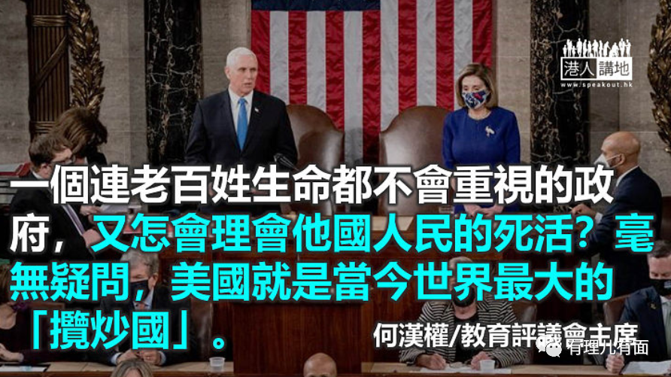

香港受港英管治超过150 年， 回归前， 万千学童乃至成人世界的价值观，当是以“英语娇”、“英语妙”为基础，迸发出政治、经济、文化、法律乃至生活习惯以英美马首是瞻，顺者可流动至上层管治阶级，逆流向下，则只能当下层的被管治阶层。当年坊间有言，政务官（AO）、汇丰银行及马会联合管治香港、向英伦负责之说，不无道理。

英美一家亲，同血同缘。从近代世界政局来看，20 世纪初，米字旗落、星条旗上，但总体而言，英美摆布的生活制度、文化价值，被定性为普世价值，香港一代又一代，都不得不心甘情愿全面接受这所谓普世价值。香港的教育系统透过学校、社会的多渠道渗透，将之巩固强化。

英美长期打着“民主、自由、法治”的旗号，向外强推所谓“普世价值”，不少港人亦囫囵吞枣、全盘接受。英美乃至白人借操控普世价值，压抑世界其他文化文明，例如阿拉伯、中国等文明文化。两次世界大战正是弱肉强食的写照，尤其是二战后，美国用枪炮火器“阐释”普世价值，订下顺昌逆亡、不容挑战的世界秩序。

世事沧桑变化，2020 年新冠疫情横扫全球，夺去宝贵生命，更测试各国各地的应变能力，特别是考验每个政府是否珍惜、爱护老百姓生命，抑或实行愚民政策， 以夺权牟利为先，并且用“民主、自由、法治”的神袍作包装，欺骗世人。

当今，把民主、自由、平等口号喊得最响的当属美国，而应对新冠疫情最差，国民最凄惨的国家，亦是美国。至今，美国累计确诊突破2000万人、病死数达34.5 万，为全球数量最多的国家。但美国总统、各个重要官员、政客依然把精力投入到权力之争，两党之争白热化，国家面临内战危机，但美国政府仍以极之伪善的“民主”、“自由”、“平等”的名义，对香港指手画脚，甚至强加各种罪名制裁香港，手段横蛮无理，霸权霸道。美国的政客以为借此可以转嫁国内矛盾、转移国内民众视线，行径之丑陋，“世界最强”当之无愧。

近日， 美国国务卿蓬佩奥竟撕毁中美联合公报，不知廉耻宣称“台湾向来都不属中国”，若美国政客玩火，逾越红线，必将把台湾推向战海。笔者期望，台湾当权者知所进退，勿跳入美国的政治陷阱，以免后悔莫及。

历史会说话，新冠病毒肆虐，一个若连自己国家老百姓生命都不会重视的政府，又怎会理会他国人民的死活？毫无疑问，美国就是当今世界最大的“揽炒国”。

本文转自：港人讲地

原文转载自《文汇报》

原图：新华社





**关注公众号：**

**有理儿有面**

**理   性｜   揭   秘｜   探   讨**







### 精选留言

用户设置不下载评论